2015年度生科院美年体检通知安排
为做好全院职工、研究生和博后的预防保健工作，现将2015年生科院体检安排通知如下:
一、时间：
4月27日（周一），4月28日（周二），4月29日（周三），4月30日（周四）。（备注：各所一年级新生因平时需上课，故统一安排在4月25日周六）
上午7：30--10：30（10：30前台停止登记接待）
二、地点：徐汇区小木桥路251号
交通路线(斜土路站):72、572、43、45、104、隧一、地铁4号线：大木桥路站3号出口
三、注意事项：
抵达体检中心客户持单位一卡通证或身份证报单位部门、姓名、性别到服务台办理登记。
1、体检当天早晨须空腹。（单位年度体检美年提供免费早餐）
2、体检前三天注意不要吃油腻、不易消化的食物。
3、体检前一天晚上8点之后不再进餐（可饮水），保证睡眠；避免剧烈运动和情绪激动，以保证体检结果的准确性。
4、参加X线检查，请勿穿着带有金属饰物或配件的衣物，孕妇及准备怀孕的受检者请勿做X线检查。
5、B超检查男性下腹部的前列腺等脏器时，必须在膀胱充盈状态下进行，应在检前2小时饮水1000毫升左右，不解小便，保持憋尿；已婚女性（有性生活史）做阴道超声检查时不需憋尿。
6、已婚女性检查妇科，经期勿留尿及勿做妇科检查，可预约时间再检查。
7、未婚女性、已婚女性（无性生活史）及孕妇请勿做妇科检查。
温馨提醒：体检中心有储物柜，方便存放随身物品（贵重物品请自行保管），如有需要，请和服务台护士联系。
8、体检项目全部完成后，请将体检卡及导引单交到一楼服务台，您可以在“美年”的网页www.meinian.cn用您的用户名与密码，在体检结束3个工作日后查询体检结果。
9、请务必按通知时间前往，有特殊情况不能按时检查者，提前与医务室联系，另行安排体检时间。（医务室电话：54920412）

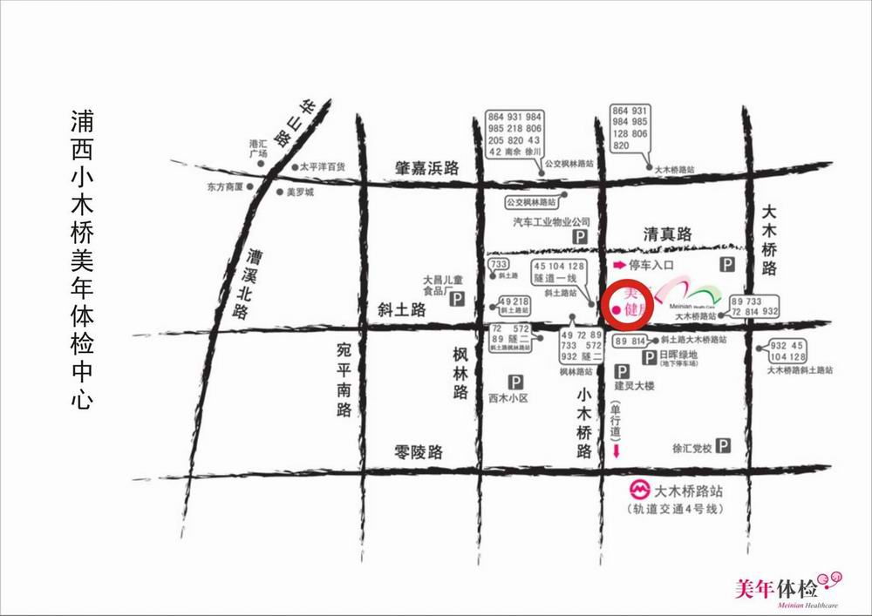
地址：小木桥路251号

温馨提醒：今年为提倡环保低碳，原则性不出具书面报告，请妥善保管您的体检号和密码（体检号和密码是您当日体检结束后前台自动生成）您可以在“美年”的网页www.meinian.cn用您的用户名与密码，在体检结束3个工作日后查询电子体检结果，可通过该网站自行打印。如特殊情况需出具书面报告请在2015-5-31日前拨打美年工作人员电话13124826276；13023243711，书面报告将在15个工作日集中寄送到单位医务室。（因是个人电话，请在工作时间段拨打，其他的时间将不予以处理！）节约环保，从我做起！

中科院上海生科院医务室
2015年4月7日

